**ATA DE REUNIÃO**

Às 11 horas do dia **5** de **DEZEMBRO** de **2024**, realizou-se a reunião para análise e deliberação **como termo de ciência, anuência e compromisso** sobre o desenvolvimento de *software*, como resultado final da unidade curricular **Trabalho Interdisciplinar: Aplicações para Processos de Negócios**, que será apresentado pelos discentes do curso de **Engenharia de Software** da PUC Minas. Estiveram presentes à reunião **Eveline Alonso, Juliana Baroni e Joana Gabriela,** professoras da unidade curricular, e **Athos Marques, Bernardo Alvim, Gabriela Alvarenga, João Elias, Lucas de Souza, Luísa Jardim e Marcos Alberto,** discentes da unidade curricular responsáveis pelo desenvolvimento do *software*. O escopo do *software* desenvolvido será documentado no Relatório Final, que será anexado a esta Ata. O *software* será desenvolvido dentro do escopo de viabilidade e da dinâmica da unidade curricular da disciplina mencionada acima. Durante a execução do trabalho, os referidos discentes serão orientados por professores da PUC Minas alocados nesta unidade curricular. Discentes e docentes são autores intelectuais do trabalho. Tendo o resultado final sido aprovado pelo curso de **Engenharia de Software** da PUC Minas, os artefatos produzidos no trabalho serão encaminhados ao Núcleo de Inovação Tecnológica da PUC Minas para registro, junto ao Instituto Nacional da Propriedade Industrial (INPI), de autoria intelectual dos discentes e docentes. Dados pessoais necessários ao registro no INPI são: nome, qualificação, CPF, endereço completo, nacionalidade, telefone e e-mail. Tais dados serão obtidos nos sistemas da PUC Minas, como Sistema de Gerenciamento Acadêmico (SGA) e Cadastro de Pessoas. O registro será efetuado e pago pela PUC Minas. Sendo o registro efetuado, o código fonte e artefatos subjacentes ao projeto serão armazenados sob sigilo em local apropriado definido pelo curso. Nada mais havendo a tratar, deu-se por encerrada a reunião e foi lavrada a ata que manifesta a ciência, anuência e compromisso de todos os presentes.

Belo Horizonte, 12 de 12 de 2024.

__________________________________________________

Athos Marques Ribeiro Fonseca

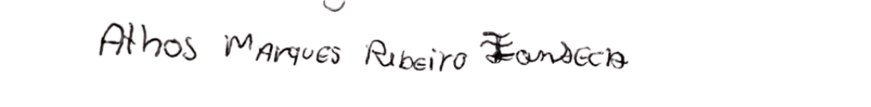

__________________________________________________

Bernardo Souza Alvim

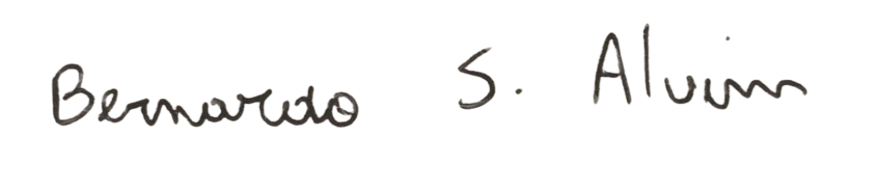

__________________________________________________

Gabriela Alvarenga Cardoso

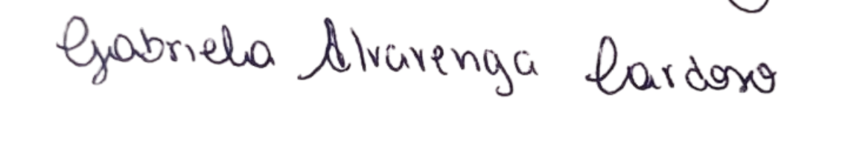

__________________________________________________

Lucas de Souza Pereira

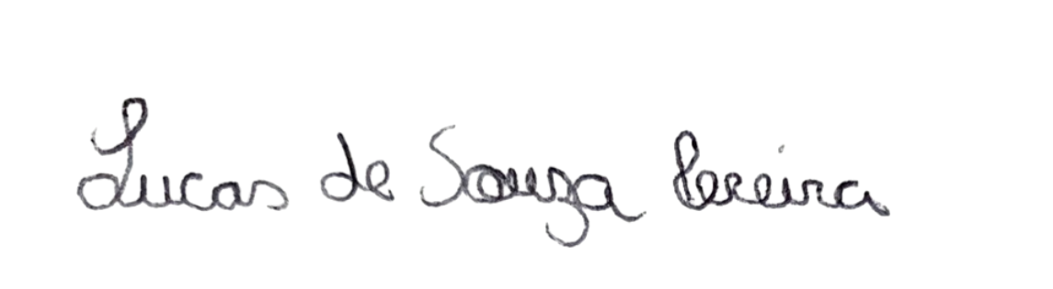

__________________________________________________

Luísa Oliveira Jardim

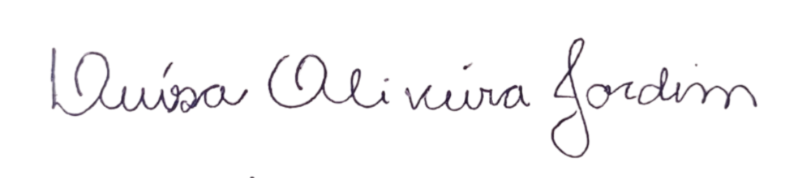

__________________________________________________

João Paulo Fonseca Elias

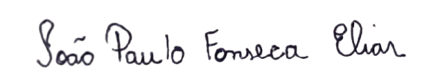

__________________________________________________

Marcos Alberto Ferreira Pinto



